B2B17TBK

Technika bezdrátových komunikací

Cvičení AWR - Úloha 1

Analýza vybraných VF přenosových vedení

Úkol 1 Analýza a návrh koaxiálního vedení
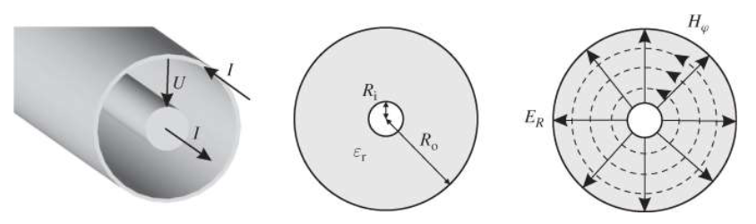
$$Z_{0}=\sqrt{\frac{L/l}{C/l}}$$

D_{o} [mm] | 1,5 | 2,0 | 2,5 | 3,0 | 3,5 | 4,0 | 4,5 | 5,0
Z₀ [Ω] | 21.7588 | 31.7167 | 39.4407 | 45.7516 | 51.0874 | 55.7095 | 59.7865 | 63.4335

Úkol 2 Návrh mikropáskového vedení
- RO4350B:
  - ε_{r}=3.66
  - Ztrátový činitel desky tgδ=0.0037
  - Výška desky H=0.254mm
  - Výška metalizace T=50μm
  - Frekvence f=10GHz

Z₀[Ω] | 30 | 40 | 50 | 60 | 70 | 80 | 90 | 100
W[mm] | 1.12781 | 0.739872 | 0.512917 | 0.365818 | 0.264143 | 0.190942 | 0.136872 | 0.0964564
λ[mm] | 17.2708 | 17.66 | 18.0043 | 18.3169 | 18.6064 | 18.8771 | 19.1315 | 19.3724
L[dB/m] | 9.38823 | 9.21183 | 9.11865 | 9.09508 | 9.13956 | 9.25813 | 9.46265 | 9.77011

